1.登入請購系統後，點選經費授權功能

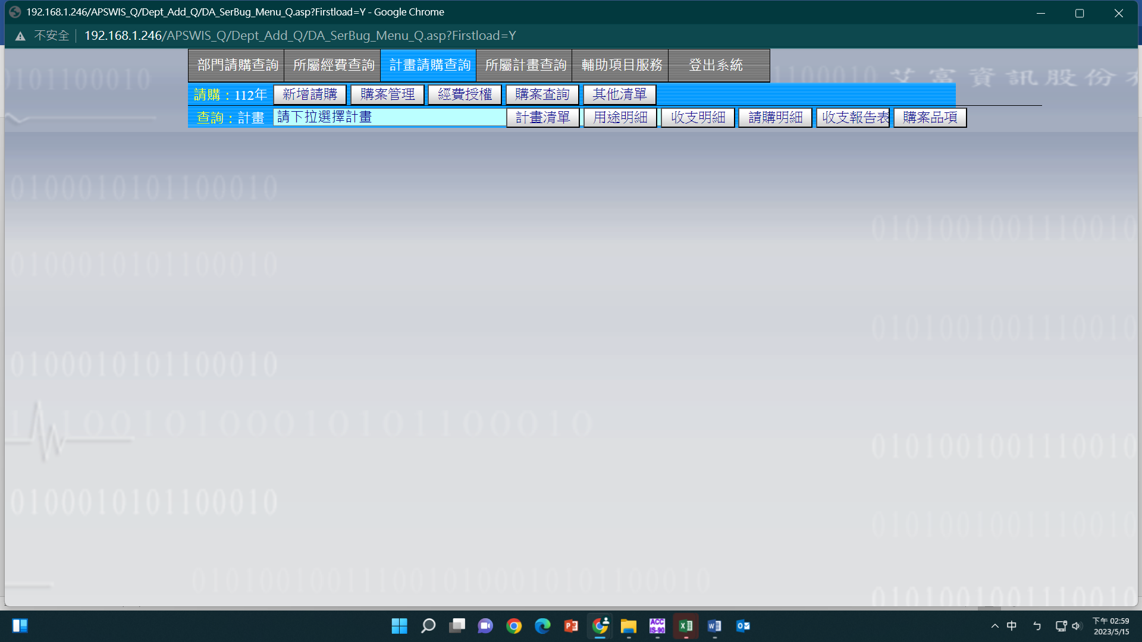

2.選擇授權計畫

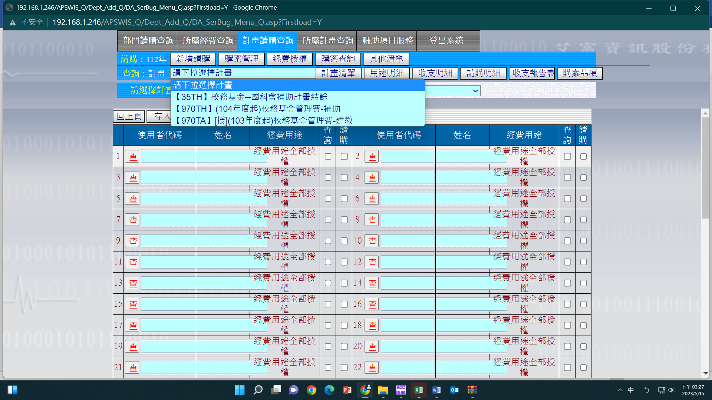

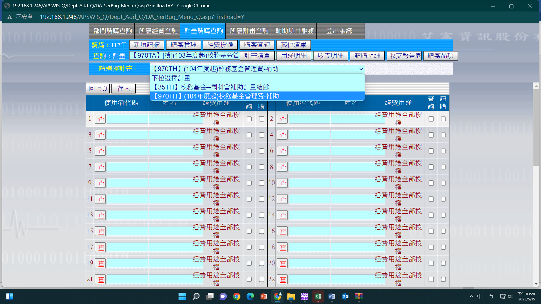

3-1.填入被授權人=>可點選**查，(建議使用，避免誤授權同名同姓)**

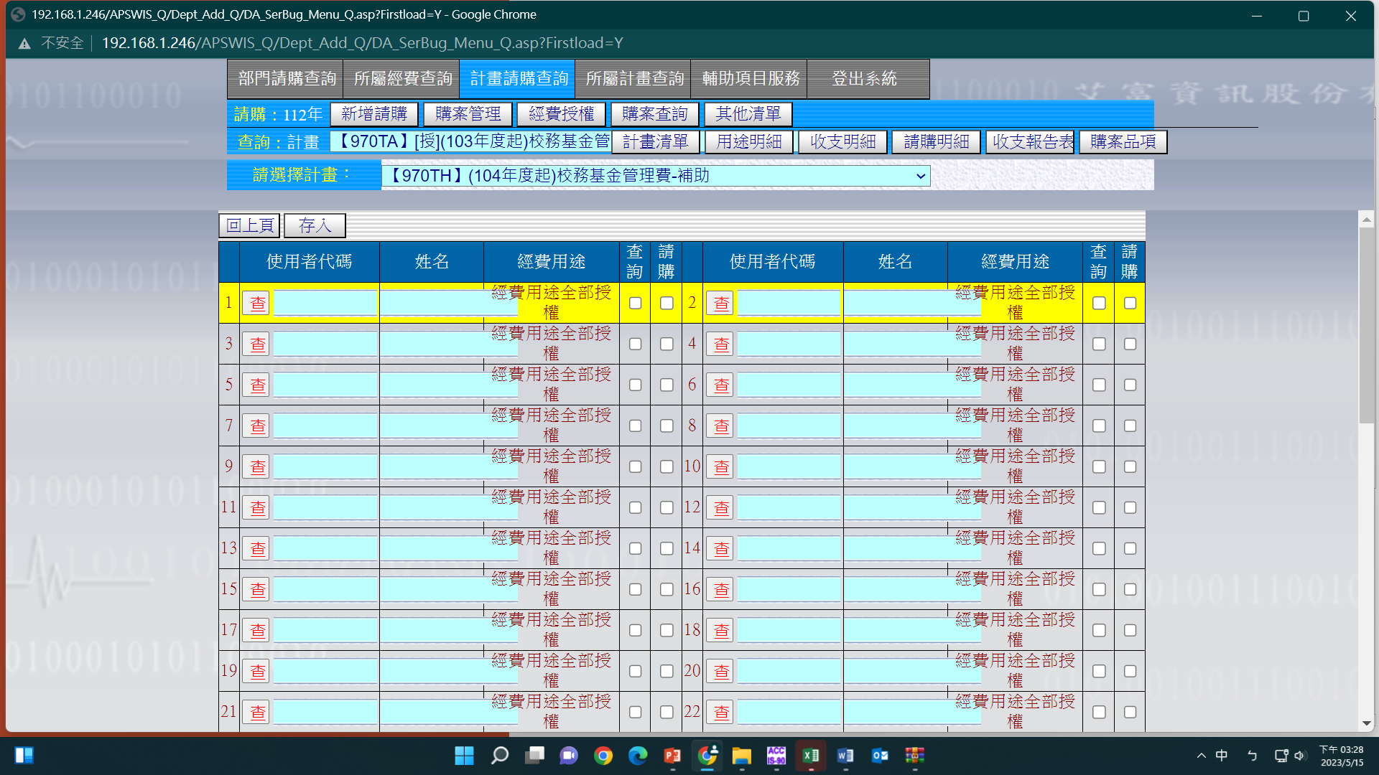

3-2至少輸入兩個字，開始搜尋

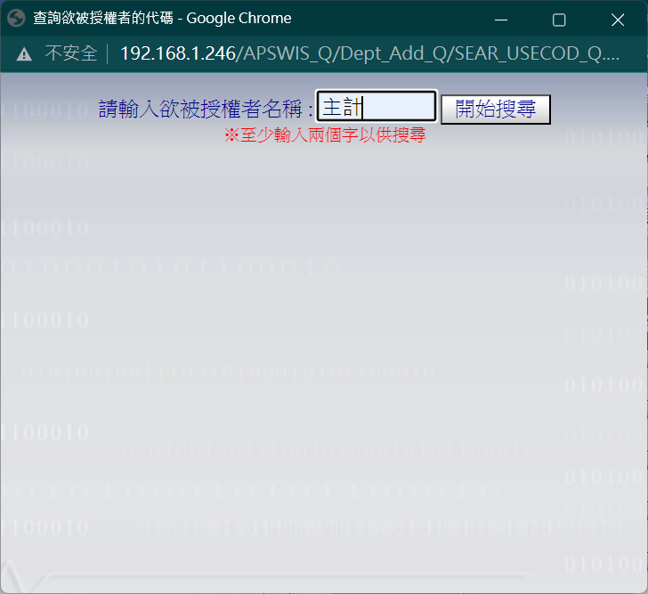

3-3選定欲被授權者

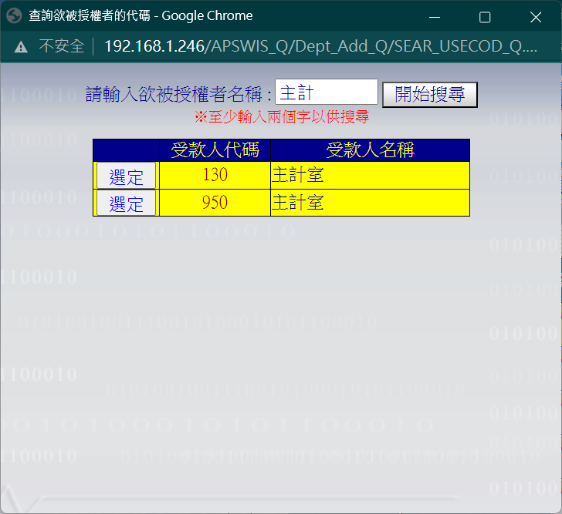

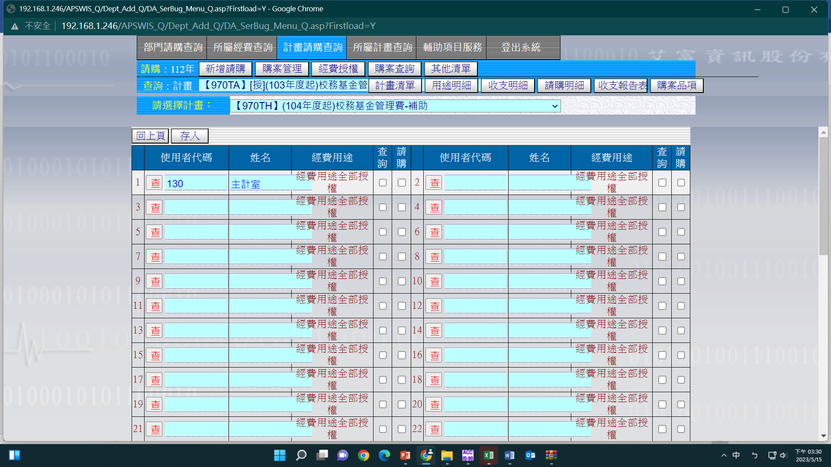

3-4勾選授權項目：查詢、請購

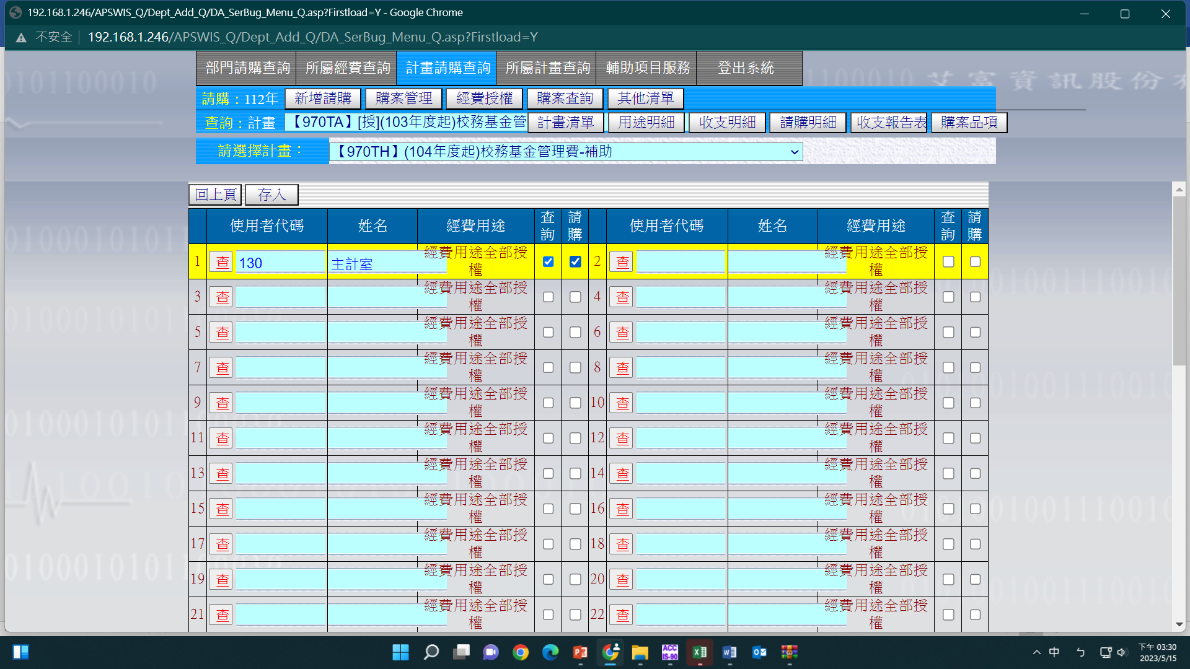

3-5請按存入

